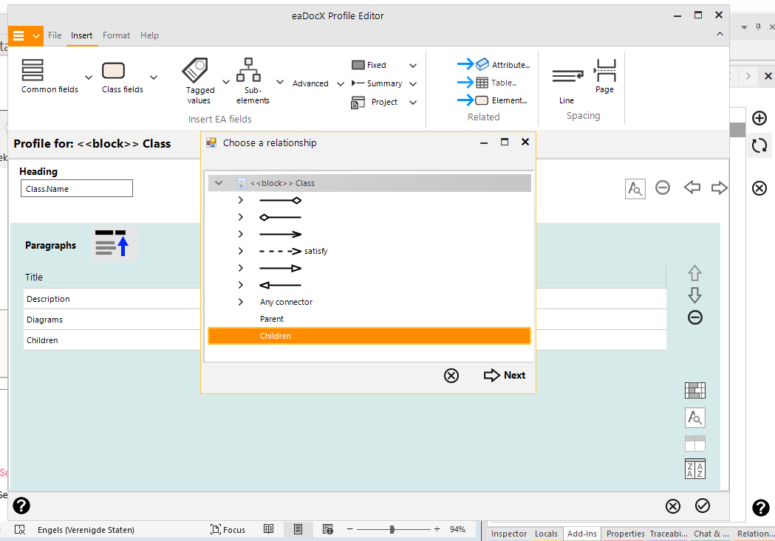

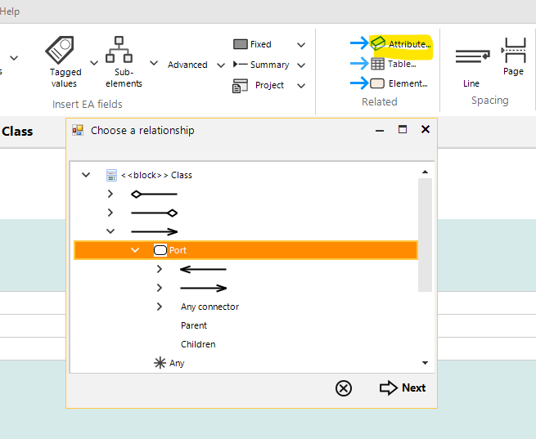When try to connect a Port to a <<block>>

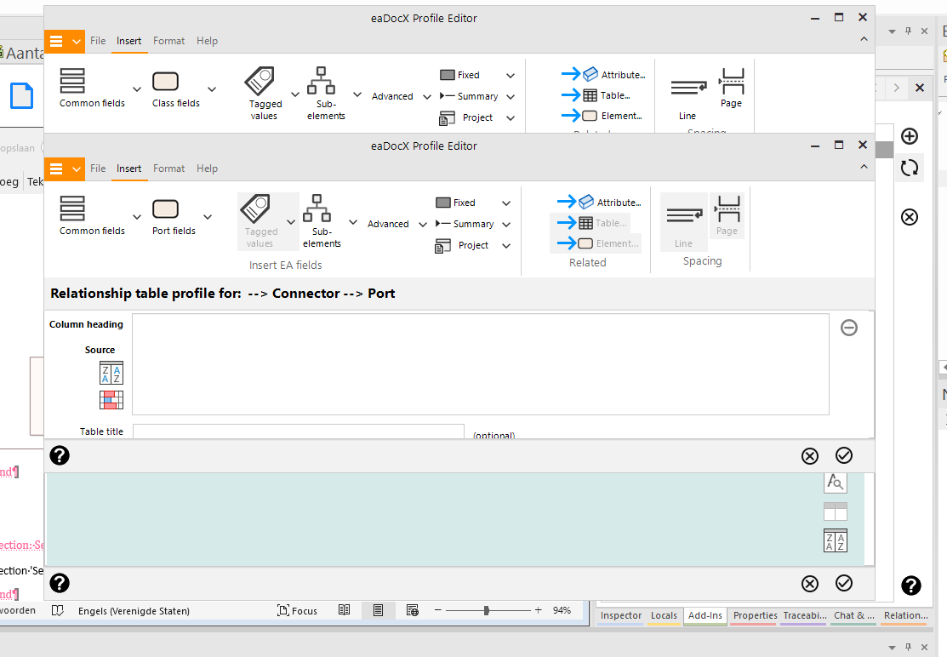And add some properties

And press Save

